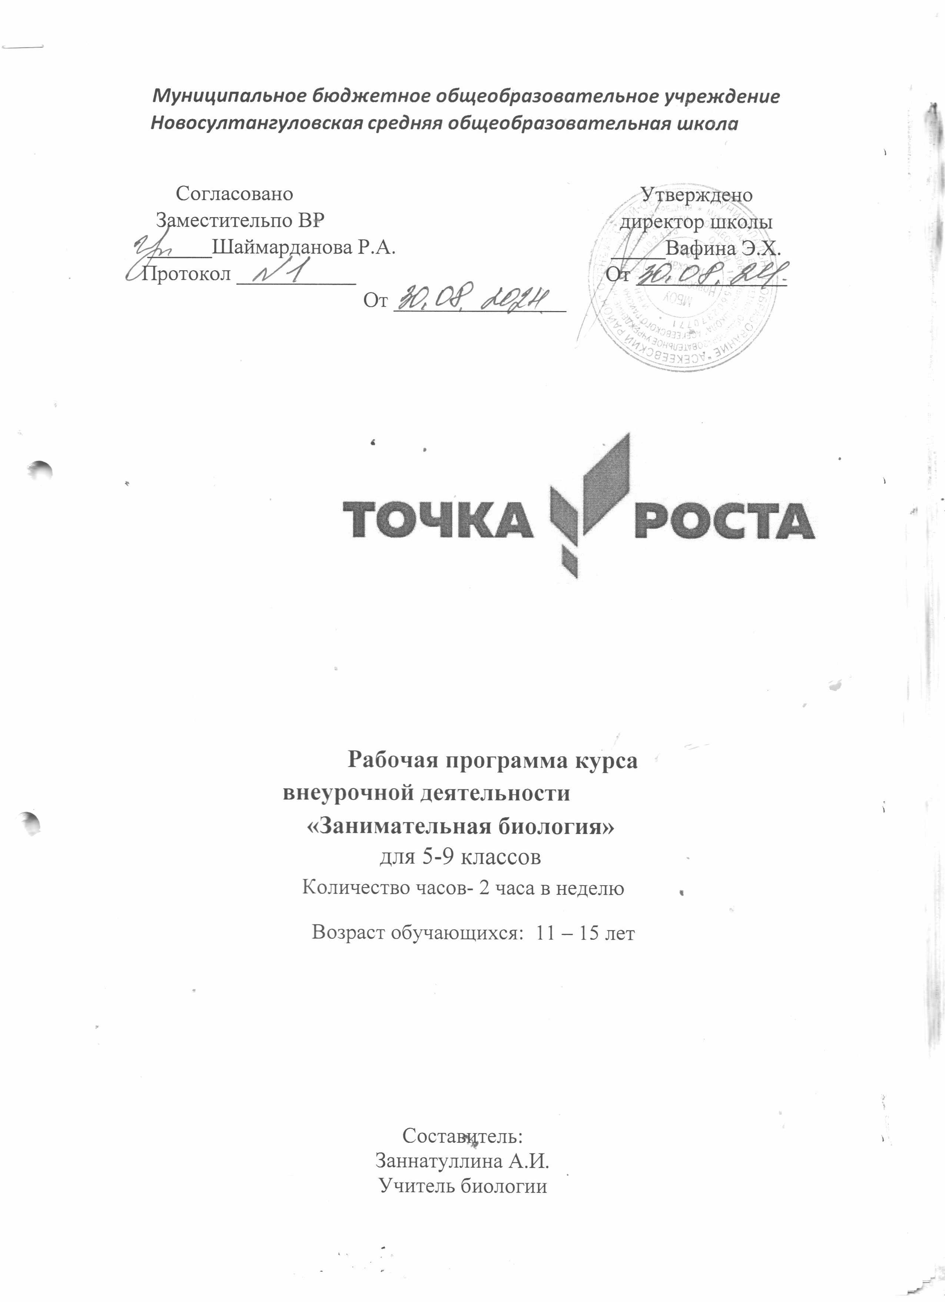

0

Пояснительная записка
Внеурочная деятельность является составной частью учебно-воспитательного процесса и одной из форм организации свободного времени учащихся.
Основным преимуществом внеурочной деятельности является представление обучающимся возможности широкого спектра занятий, направленных на их развитие и осуществление взаимосвязи и преемственности общего и дополнительного образования в школе и воспитания в семье, для выявления индивидуальности ребёнка. В школе учащиеся получают объем знаний, определенный рамками образовательной программы, конкретной учебной дисциплины. Развитию интеллектуальной одаренности учащихся могут способствовать занятия в системе внеурочной воспитательной работы, организованной при кабинете биологии.
Для достижения результатов освоения программы внеурочной деятельности предусмотрено использование оборудования центра «Точка роста».

Направление: общеинтеллектуальное.
Актуальность программы
Общебиологические знания необходимы не только специалистам, но и каждому человеку в отдельности. Вовлечь школьников в процесс познания живой природы, заставить их задуматься о тонких взаимоотношениях внутри биоценозов, научить высказывать свои мысли и отстаивать их - это основа организации внеурочной деятельности по предмету биология, т.к. биологическое образование формирует у подрастающего поколения понимание жизни как величайшей ценности.
Внеурочная деятельность по биологии организуется для обучающихся 5-9 классов. Среди отличительных особенностей данной программы можно назвать следующие:
- охватывает большой круг естественно - научных исследований;
- является дополнением к базовой учебной программе общеобразовательной школы.
Таким образом, новизна и актуальность программы заключается в сочетании различных форм работы, направленных на дополнение и углубление биолого-экологических знаний, с опорой на практическую деятельность и с учетом региональных, в том числе экологических, особенностей.
Занятия позволят школьникам, с одной стороны, расширить свои знания о мире живой природы, с другой - продемонстрировать свои умения и навыки в области биологии и экологии. Цель и задачи
Цель: формирование у учащихся интереса к изучению живых организмов, так как много интересной информации остается за страницами учебника.
Задачи программы:

Образовательные
- Расширять кругозор, что является необходимым для любого культурного человека.
- Способствовать популяризации у обучающихся биологических знаний. - Знакомить с биологическими специальностями. Развивающие
- Развитие навыков наблюдения за биологическими объектами, сравнения
1

- Развитие навыков общения и коммуникации.
- Развитие творческих способностей ребенка.
- Формирование приемов, умений и навыков по организации поисковой и исследовательской деятельности, самостоятельной познавательной деятельности, проведения опытов.

Воспитательные
- Воспитывать интерес к миру живых существ.
- Воспитывать ответственное отношение к порученному делу.
Отличительные особенности
Деятельность школьников при изучении курса «Занимательная биология» имеет отличительные особенности:
- практическую направленность, которую определяет специфика содержания и возрастные особенности детей;
- групповой характер работ будет способствовать формированию коммуникативных умений, таких как умение распределять обязанности в группе, аргументировать свою точку зрения и др.;
- работа с различными источниками информации обеспечивает формирование информационной компетентности, связанной с поиском, анализом, оценкой информации;
- реализует задачу выявления творческих способностей, склонностей к различным видам деятельности. Возраст обучающихся
Программа внеурочной деятельности «Занимательная биология» предназначена для обучающихся 11-15 лет.
Сроки реализации
Программа рассчитана для обучающихся 5-9 классов, срок реализации - 5 лет: 5-9 классы – 34 часа в год (1 час в неделю). Всего 170 часов.
Формы занятий
Формы занятий внеурочной деятельности:
- беседа,
- игра,
- коллективные и индивидуальные исследования,
- самостоятельная работа,
- доклад,
- выступление,
- экскурсии,
- участие в конкурсах, олимпиадах и т.д.
Данные формы работы дают детям возможность максимально проявлять свою активность, изобретательность, творческий и интеллектуальный потенциал и развивают их эмоциональное восприятие.
Планируемые результаты Личностные результаты:
- знания основных принципов и правил отношения к живой природе;
- познавательный интерес к изучению живой природы;
- интеллектуальные умения (доказывать, строить рассуждения,
анализировать, сравнивать, делать выводы). Метапредметные результаты:
- Умение работать с разными источниками информации, анализировать и оценивать информацию, преобразовывать информацию из одной формы в другую.
-Умение адекватно использовать речевые средства для дискуссии и аргументации своей позиции, сравнивать разные точки зрения, аргументировать свою точку зрения, отстаивать свою позицию.
Предметные результаты:
В познавательной (интеллектуальной) сфере:
- Выделение существенных признаков биологических объектов (отличительных признаков живых организмов; клеток и организмов растений, животных, грибов и бактерий; экосистем)
и процессов (обмен веществ и превращение энергии, питание, дыхание, выделение, транспорт веществ, рост, развитие, размножение).
- Необходимость защиты окружающей среды; соблюдения мер профилактики заболеваний, вызываемых растениями, животными, бактериями, грибами и вирусами.
- Классификация - определение принадлежности биологических объектов к определенной систематической группе.
- Объяснение роли биологии в практической деятельности людей; места и роли человека в природе; роли различных организмов в жизни человека; значения биологического разнообразия для сохранения биосферы.
- Сравнение биологических объектов и процессов, умение делать выводы и умозаключения на основе сравнения.
- Овладение методами биологической науки: наблюдение и описание биологических объектов и процессов; постановка биологических экспериментов и объяснение их результатов.
В ценностно-ориентационной сфере:
- Знание основных правил поведения в природе.
- Анализ и оценка последствий деятельности человека в природе.
В сфере трудовой деятельности:
- Знание и соблюдение правил работы в кабинете биологии.
- Соблюдение правил работы с биологическими приборами и инструментами (препаровальной иглой, лупой, микроскопом).
В эстетической сфере: - Овладение умением оценивать с эстетической точки зрения объекты живой природы.

Приемы и методы организации учебно-воспитательного процесса
- словесный; 
- наглядный; 
- практический; 
- метод контроля; 
- объяснительно-иллюстративный; 
- исследовательский; 
- творческий. 

Формы контроля
- текущий контроль
- зачетный практикум
- обобщающий (итоговый) контроль в форме презентации результатов проведенных исследований.
Возможные результаты:
- составление памяток, листовок, буклетов, альбомов, газет, коллажа, коллекций, макетов, моделей, плакатов, серий иллюстраций, фотоальбомов, рисунков. Техническое оснащение занятий
- Оборудование центра «Точка роста» (цифровая лаборатория «Архимед»)  - Ноутбук 
- Мультимедийный проектор 
- Экран
- Микроскопы 
- Лупы 
- Комплект посуды и принадлежностей для проведения лабораторных работ. 

Содержание курса

Инструктаж по охране труда и технике безопасности. Понятие биологии как науки о живом. Биологические дисциплины. Экология как раздел биологии. Определение биосферы, границы биосферы, особенности антропогенного влияния на развитие биосферы. Современное еѐ состояние. Взаимное влияние организмов, создание и изменение среды обитания. Определение и классификация сред обитания. Особенности приспособления организмов к среде обитания.
Методы биологического познания: наблюдения, описание, измерение, сравнение, эксперимент, моделирование. Исследовательская деятельность как вид учебной деятельности. Структура и содержание исследовательского проекта. Методологические характеристики исследования: актуальность, проблема исследования, объект и предмет исследования, гипотеза, тема, цель, задачи и методы исследования, новизна.
Наука фенология, как раздел биологии. История возникновения, основные методы научного познания. Увеличительные приборы. Микроскоп как прибор для изучения строения клеток растений, животных, бактерий и грибов. Клетка как пример живого организма. Приготовление и рассматривание растительных препаратов. Отличия клеток растений от клеток других организмов. Особо охраняемые биологические объекты. Красная книга и еѐ страницы.
Жизненные формы живых организмов. Разнообразие бактерий. Клубеньковые бактерии и их значение для плодородия почвы. Значение бактерий и грибов в природе и жизни человека. Лишайники – пример симбиотических организмов.
Особая космическая роль растений на Земле (по определению К. А. Тимирязева). Жизненные формы растений. Классификация растений. Культурные растения. Съедобные и ядовитые растения. Мифы и легенды о цветах. Особенности комнатного цветоводства. История комнатного цветоводства. Условия для произрастания комнатных растений. Лекарственные растения родного края и правила их сбора.
Каждое занятие построено на том, что ученик может почувствовать себя в роли ученого биолога, занимающегося различными направлениями биологии.
Ботаника - наука о растениях.
Зоология - наука, предметом изучения которой являются представители царства животных.
Микробиология - наука о микроорганизмах. Разделы микробиологии: бактериология, вирусология.
Биохимия - наука о химическом составе клеток и организмов.
Цитология - раздел биологии, изучающий клетки, их строение, функции и процессы.
Физиология - наука о жизненных процессах.
Этология - дисциплина зоологии, изучающая поведение животных.
Экология - наука о взаимодействиях организмов с окружающей средой.
Биогеография - наука изучает закономерности географического распространения и распределения организмов.
Дендрология - раздел ботаники, предметом изучения которого являются деревья.
Систематика - научная дисциплина о классификации живых организмов.
Микология - наука о грибах.
Морфология изучает внешнее строение организма.
Орнитология - раздел зоологии, посвященный изучению птиц. Анатомия - наука о строении тела организмов и их частей.

Тематическое планирование

№ занятия | Тема занятия | Содержание | Количество часов | Форма контроля. Использование оборудования центра «Точка роста»
 |  | 5-7 класс
1 | Вводное занятие | Правила поведения в кабинете, правила работы с лабораторным оборудованием | 1 | Устный зачет
2-3 | Я - натуралист | Экскурсия «Живая и неживая природа». | 2 | Творческий отчет по экскурсии
4 | Я -  исследователь,  открывающи  й невидимое | Лабораторная работа «Устройство микроскопа» | 1 | Устный зачет  Микроскоп.
5-6 | Я - цитолог | Лабораторная работа «Строение растительных клеток» | 2 | Создание модели клетки из пластилина. Микроскоп, микропрепараты
7-9 | Я - миколог | Лабораторные работы: «Выращивание плесени, рассматривание её под микроскопом», «Влияние | 3 | Презентация, доклад  Микроскоп.

 |  | различных факторов на образование плесени». Доклад «Значение плесневых грибов в природе и в жизни человека»
10-11 | Я - дендролог | Экскурсия «Изучение состояния деревьев на экологической тропе» | 2 | Творческий отчет по экскурсии
12-15 | Я - ботаник | Растения - рекордсмены | 4 | Альбом или презентация
16-19 | Я - ботаник | Лекарственные растения и правила их сбора | 4 | Буклет или листовка. Памятка
20-22 | Я - натуралист | Растения - символы | 3 | Плакат
23-33 | Я-ботаник | Исследовательская работа «Опасные и полезные растения школы» | 11 | Исследовательс кая работа
34 | Итоговое занятие | Отчеты обучающихся | 1 | Защита творческих работ
8 -9класс
1 | Вводное занятие | Правила поведения в кабинете, правила работы с лабораторным оборудованием | 1 | Устный зачет
2 | Я - эколог | Что изучает экология человека.  Экологические факторы.  Здоровье. | 1 | Устный опрос
3-6 | Я - генетик | Генетика человека.  Генеалогическое древо. | 4 | Составление генеалогического древа
7-9 | Я - анатом | Опора и движение организма. У истоков изучения скелета. Общий  план скелета человека и животных.  Лабораторная работа  «Переносимость динамической нагрузки (проба Руфье)» | 3 | Отчет по практической работе  Цифровая лаборатория «Архимед»
10-12 | Я - анатом | Пропорции тела. Рост человека. Практическая работа: Освоение навыков формирования правильной осанки, походки, посадки за партой. Скелет человека в будущем. | 3 | Отчет по практической работе
13-21 | Я - иммунолог | Кровь. Красные клетки крови. Защитные свойства крови. «Людской мор». Что такое иммунитет? Великая сила иммунитета. И. Мечников - рыцарь борьбы с болезнями.  Антибиотики. Восполнение потерь крови. Совместимость и несовместимость.  Кровообращение. Предыстория главного открытия.  Биография У. Гарвея. Движение крови в сосудах. Давление крови.  Практическая работа: « Измерение артериального давления». Сердце.  Работоспособность сердца.  Болезни и лечение сердца.  Лабораторная работа «Определение  стрессоустойчивости сердечнососудистой системы» | 9 | Презентация  Цифровая лаборатория «Архимед»

22-24 | Я - физиолог | Дыхание. Как надо дышать.  Практическая работа: «Определение  продолжительности задержки дыхания в покое и после дозированной нагрузки». Вред курения. | 3 | Отчет по практической работе
25-27 | Я - биолог | Гигиена питания. Десять модных диет или как правильно питаться.  Практическая работа: «Составление суточного рациона».  Витамины. Забытое открытие Н.И. Лунина. Кожа. Кожные заболевания. Гигиена кожи. Лабораторная работа «Энергозатраты человека и калорийность продуктов» | 3 | Отчет по практической работе  Цифровая лаборатория «Архимед»
28-31 | Я - физиолог | Нервная система. Строение и функции спинного и головного мозга. Творцы науки о мозге. Анализаторы. Общие свойства анализаторов. Мой темперамент и характер. Практическая работа: «Изучение типов темперамента и характера школьников». Лабораторная работа «Гигиена слуха человека» | 4 | Отчет по практической работе  Цифровая лаборатория «Архимед»
32-33 | Я - биолог | Как стать и остаться здоровым или что такое ЗОЖ.  Тест «Что я знаю и чего не знаю?» | 2 | Тест
34 | Итоговое занятие | Отчеты обучающихся. | 1 | Устный отчет
 | Итого |  | 34

12

